News flesh
14 lutego 2020 r.

Nowość! Margaret od marki Ćmielów.

Porcelanowy serwis, który właśnie wkracza do asortymentu marki Ćmielów to ukłon w stronę tradycji, pielęgnowanej od 230 lat. Fason Margaret powstał bowiem już w 1976 roku, a stworzył go sam Wincenty Potacki - słynny artysta związany z ćmielowską pracownią. Dzisiaj, artyści podarowali mu drugie życie, by ponownie mógł zachwycać miłośników porcelanowej sztuki.
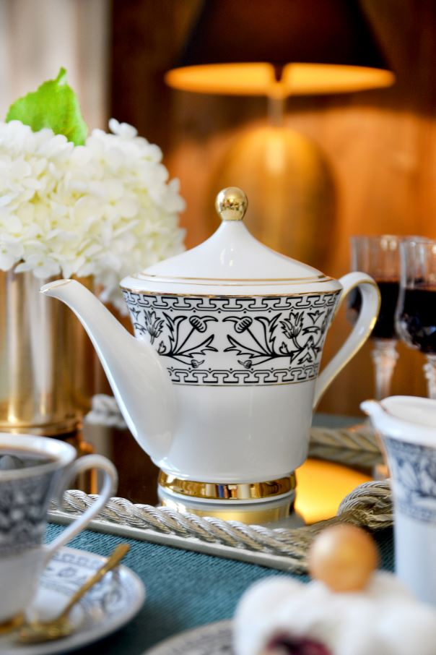
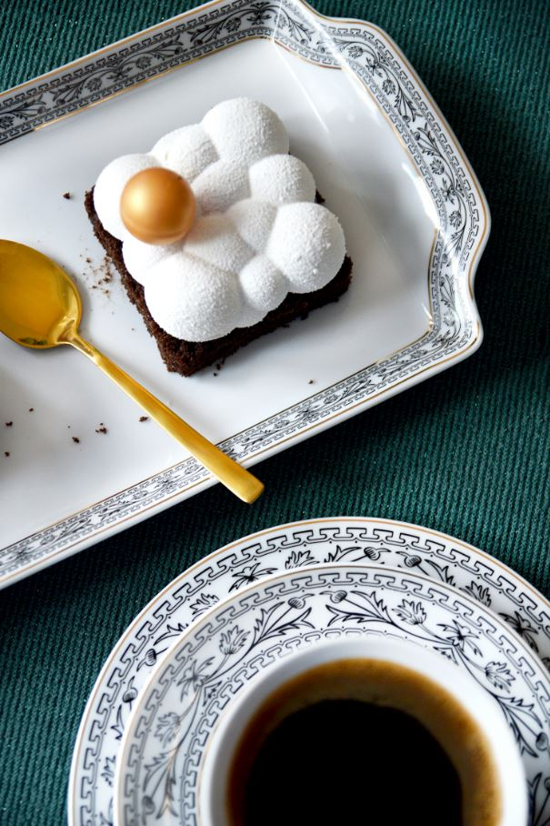
Margaret została zaprojektowana w roku 1976. Smukła i delikatna linia do dziś urzeka entuzjastów porcelany i sprawia, że kolekcja budzi ciepłe emocje. Charakterystyczny jest dla niej rozszerzający się korpus, umieszczony na podwyższonej stopce. Margaret wyróżnia się wyszukanym, ponadczasowym designem, który po latach wraca do łask. Została misternie ozdobiona dekoracjami o eleganckiej, czarnej barwie, która kontrastuje z czystą bielą polskiej porcelany. Klasy i elegancji dodaje jej wysokokaratowe złoto.

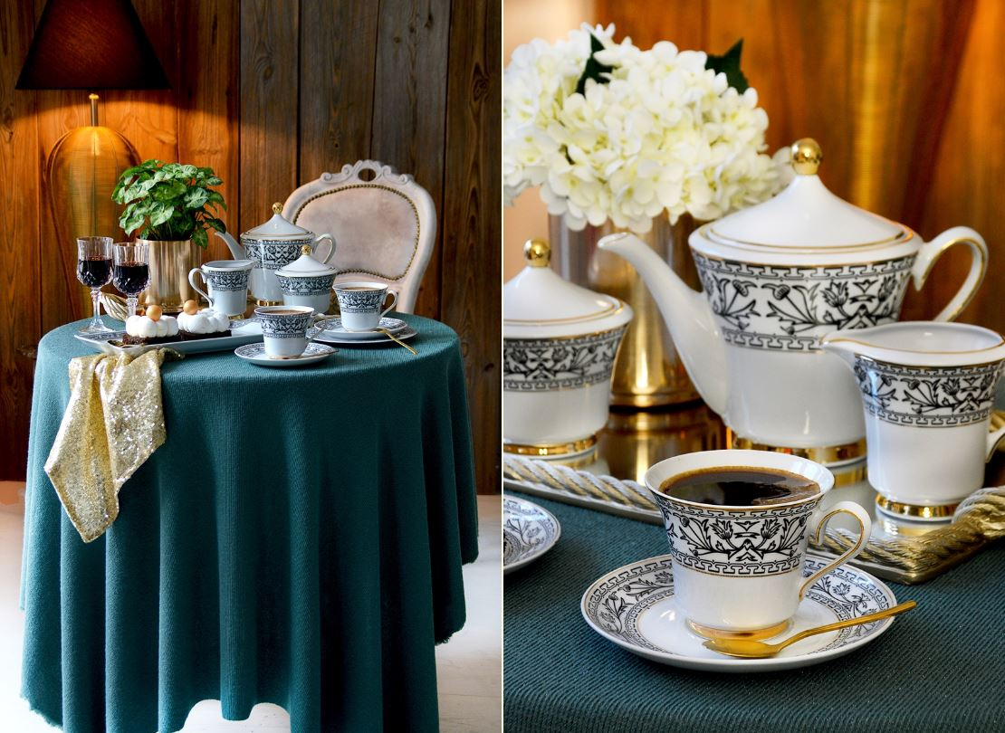
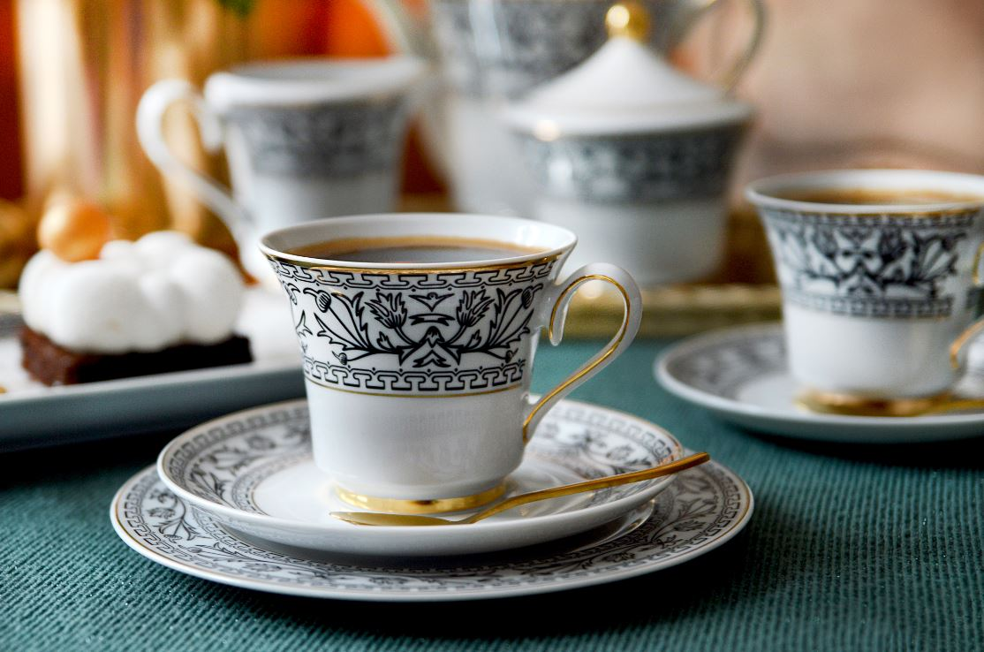

Polska Grupa Porcelanowa łączy potencjał trzech wiodących fabryk porcelany w Polsce. Ideą jej powstania, w lipcu 2018 roku, było zwiększenie dostępności wysokiej jakości produktów z wielopokoleniową tradycją. W ramach Grupy funkcjonują cztery odrębne marki: Ćmielów, Lubiana, Chodzież oraz Ćmielów Design Studio, które różnicuje rodzaj oferty, a łączy chęć realizacji potrzeb klientów, dla których fabryki szczycące się długoletnią tradycją produkują najwyższej jakości zastawę stołową. Jako grupa łącząca tradycję ze współczesnością, PGP chce wyróżniać się nie tylko doskonałym wzornictwem i jakością, ale także sprawnością organizacji i nowoczesnymi systemami współpracy z dynamicznie zmieniającym się rynkiem.

Kolekcje Ćmielowa to powrót do źródeł poprzez odtwarzanie najstarszych, jedynych w swoim rodzaju, kolekcjonerskich fasonów tradycyjnej porcelanowej zastawy. Ta klasyczna i tradycyjna marka słynie z historycznych zestawów porcelany stołowej w nowym ekskluzywnym wydaniu. Ćmielowskie produkty trafiają do monarchów i głów państw na całym świecie.

Kontakt dla mediów:
Paula Minkus
Triple PR, ul. Jaktorowska 5,
01-202 Warszawa
22 216 54 20, 601 542 502
paula.minkus@triplepr.pl
www.triplepr.pl

